Praksa sa faksa
Web aplikacija za lakšu komunikaciju studenata i poslodavaca

Specifikacija zahteva

Verzija 1.0
Pregled izmena
Datum | Verzija | Opis | Autor
05.04.2020. | 1.0 | Inicijlna verzija | Đorđe, Sanja, Uglješa

Sadržaj
1. Cilj dokumenta 4
2. Opseg dokumenta 4
3. Reference 4
4. Pregled slučajeva korišćenja 4
5. Profili korisnika 6
5.1 Posetilac sajta 6
5.2 Student 6
5.3 Firma 6
5.4 Administrator 6
6. Opis slučajeva korišćenja 6
6.1 Pregled informacija o stručnim praksama iz određene oblasti 6
6.2 Pregled informacija o stručnim praksama iz određenog grada 7
6.3 Pregled informacija o određenoj firmi 7
6.4 Pregled informacija o stručnim praksama konkretne firme 7
6.5 Pregled profila studenata 8
6.6 Kreiranje student naloga 8
6.7 Kreiranje naloga firme 9
6.8 Prijavljivanje 9
6.9 Ažuriranje podataka o studentu 10
6.10 Ažuriranje podataka o kompaniji 11
6.11 Dodavanje novog oglasa za stručnu praksu 11
6.12 Brisanje oglasa 12
6.13 Brisanje naloga članovima sajta 12
6.14 Pristup studentskom forumu 13
6.15 Izdvajanje omiljenih oglasa 13
6.16 Konkurisanje na praksu 14
6.17 Poziv na intervju 14
7. Dodatni zahtevi 15
7.1 Funkcionalnost 15
7.2 Upotrebljivost 15
7.3 Pouzdanost 15
7.4 Performanse 15
7.5 Podrška i održavanje 15
7.6 Ograničenja 15

Specifikacija zahteva

Cilj dokumenta
Cilj ovog dokumenta je specifikacija zahteva u pogledu detaljnog opisa slučajeva korišćenja Praksa sa faksa sajta.

Opseg dokumenta
Dokument se odnosi na Praksa sa faksa sajt koji će biti razvijen od strane MMS team-a. Praksa sa faksa predstavlja sajt za lakšu komunikaciju studenata i poslodavaca. Namena sistema je efikasno prezentovanje, kreiranje i održavanje sadržaja vezanih za za lakšu komunikaciju studenata i poslodavaca.

Reference
Spisak korišćene literature:
- Praksa sa faksa – Predlog projekta, SWE_01_Predlog_Projekta, V1.0, 2020, MMSTeam
- Praksa sa faksa – Vizija sistema, SWE_02_Vizija_Sistema, V1.0, 2020, MMSTeam.
- Praksa sa faksa – Raspored aktivnost, SWE_03_Raspored_Aktivnosti.mpp, 2020, MMSTeam.
- Praksa sa faksa – Plan realizacije projekta, SWE_03_Plan_realizacije_projekta, V1.0, 2020, MMSTeam.

Pregled slučajeva korišćenja
Osnovni UML dijagram koji prikazuje korisnike i slučajeve korišćenja Praksa sa faksa sajta prikazan je na sledećoj slici:
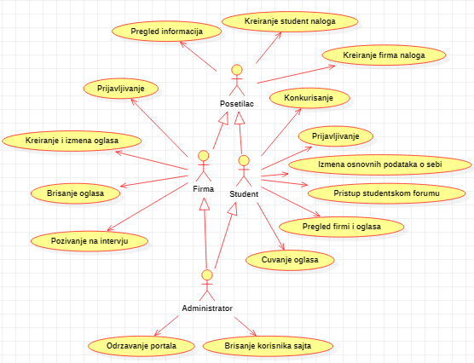
Slučajevi korišćenja pregled informacija i brisanje korisniika sajta obuhvataju složenije radnje koje se mogu razložiti dalje na pojedinačne slučajeve korišćenja.
Detaljni UML dijagram za slučaj korišćenja pregled informacija je prikazan na sledećoj slici:

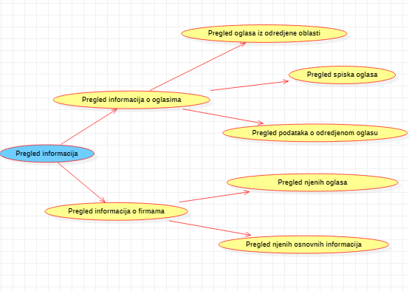

Detaljni UML dijagram za slučaj korišćenja brisanje korisnika sajta je prikazan na sledećoj slici:
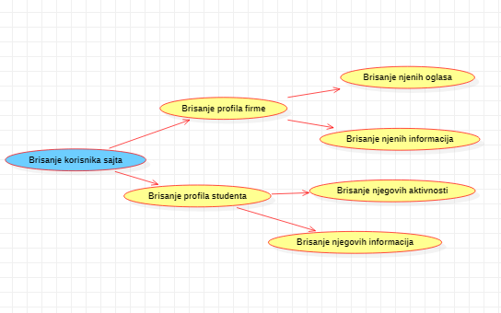

Profili korisnika
Identifikovani su sledeći profili korisnika sajta Praksa sa faksa:

Posetilac sajta
Posetilac sajta je osnovni profil korisnika koji sa najmanjim skupom funkcionalnosti na raspolaganju. Korisnici ovog tipa pristupaju sajtu u cilju pregleda informacija koje su na njemu prezentovane. Pristup sajtu u ulozi posetioca je slobodan, tj. ne zahteva prethodno prijavljivanje na sajt. Posetilac sajta ima mogućnost kreiranja student naloga ili naloga firme.

Student
Student kreira svoj nalog, sa mogućnošću kasnije modifikacije. Studentu se nudi mogućnost pregleda svih firmi registrovanih na sajtu kao i pregled svih ponuđenih oglasa za prakse, uz mogućnost filtracije.
Samo sa studentskih naloga biće omogućen pristup studentskom forumu, na kojem će praksikanti moći da dele utiske i iskustva o saradnji sa određenim kompanijama. Kao dodatno olakšanje, studentu će biti omogućeno da izdvoji i sačuva interesantne oglase, čime će lakše moći da ih prati.

Firma
Firma je zadužena za unos i ažuriranje osnovnih podataka o firmi. Svaka firma će imati mogućnost kreiranja i brisanja oglasa za praksu, kao i za selekciju i odabir studenata koji će biti pozvani na intervju.

Administrator
Administrator je zadužen za instaliranje, konfigurisanje i kasnije održavanje konfiguracije portala.
U ulozi administratora će se najčešće naći fakultetski obrazovana osoba sa visokim nivoom poznavanja rada na računaru i administriranja Web servera.
Administrator će imati pristup svim funkcijama sajta.

Opis slučajeva korišćenja

Pregled informacija o stručnim praksama iz određene oblasti
Kratak opis:
Prikaz stranice sajta sa filtracijom prikaza stručnih prakis po oblastima.
Akteri:
Student, Posetilac sajta, Administrator, Firma
Preduslovi:
Nema.
Osnovni tok:
- Korisnik bira oblast studija.
- Prikazuju se oglasi za stručne prakse za datu oblast.
Izuzeci:
Nema.
Posledice:
Prikazuju se oglasi za stručne prakse iz date oblasti.

Pregled informacija o stručnim praksama iz određenog grada
Kratak opis:
Prikaz stranice sajta sa filtracijom prikaza stručnih praksi po gradovima.
Akteri:
Student, Posetilac sajta, Administrator, Firma
Preduslovi:
Nema.
Osnovni tok:
- Korisnik bira ime grada.
- Prikazuju se oglasi za stručne prakse svih firmi u tom gradu.
Izuzeci:
Nema.
Posledice:
Prikazuju se oglasi za stručne prakse iz tog grada.

Pregled informacija o određenoj firmi
Kratak opis:
Prikaz stranice sajta sa informacijama o određenoj kompaniji
Akteri:
Student, Posetilac sajta, Administrator, Firma.
Preduslovi:
Nema.
Osnovni tok:
- Korisnik vrši odabir jedne kompanije.
- Prikazuju se osnovni podaci o datoj kompaniji.
Izuzeci:
Nema.
Posledice:
Prikazuju se osnovni podaci o datoj kompaniji.

Pregled informacija o stručnim praksama konkretne firme
Kratak opis:
Prikaz stranice sajta sa informacijama o praksama koje je oglasila jedna firma.
Akteri:
Student, Posetilac sajta, Administrator, Firma.
Preduslovi:
Korisnik se nalazi na stranici koja prikazuje osnovne podatke o određenoj firmi.
Osnovni tok:
- Korisnik bira jednu firmu, čije oglase želi da pregleda
- Prikazuju se svi oglasi za stručne prakse date firme.
Izuzeci:
Nema.
Posledice:
Prikazuju se svi oglasi za stručne prakse date firme

Pregled profila studenata
Kratak opis:
Prikaz stranice sajta sa informacijama o studentu.
Akteri:
Firma, Student, Administrator.
Preduslovi:
Nema.
Osnovni tok:
- Korisnik bira profil jednog studenta.
- Prikazuje se profil datog studenta sa osnovnim informacijama.
Izuzeci:
Nema.
Posledice:
Prikazuje se profil datog studenta sa osnovnim informacijama.

Kreiranje student naloga
Kratak opis:
Posetilac sajta ima mogućnost kreiranja naloga studenta koji se šalje na odobravanje administratoru.
Akteri:
Posetilac sajta, Administrator
Preduslovi:
Posetilac sajta mora da popuni formu sa potrebnim podacima.
Osnovni tok:
- Korisnik bira opciju za kreiranje studentskog naloga.
- Korisnik popunjava formu sa potrebnim podacima.
Izuzeci:
Nema.
Posledice:
Kreiran je nalog studenta.

Kreiranje naloga firme
Kratak opis:
Posetilac sajta ima mogućnost kreiranja naloga kompanije koji se šalje na odobravanje super adminu.
Akteri:
Posetilac sajta, Administrator.
Preduslovi:
Posetilac sajta mora da popuni formu sa potrebnim podacima.
Osnovni tok:
- Korisnik bira opciju za kreiranje naloga firme.
- Korisnik popunjava formu sa potrebnim podacima.
- Kreiran nalog se salje administratoru na odobravanje.
Izuzeci:
Nema.
Posledice:
Kreiran je nalog firme.

Prijavljivanje
Kratak opis:
Prijavljivanje korisnika na sajt u cilju pristupa specifičnim funkcijama koje zahtevaju autorizaciju.
Akteri:
Student, Firma, Administrator.
Preduslovi:
Korisnik nije trenutno prijavljen.
Osnovni tok:
- Korisnik bira opciju prijavljivanje sa bilo koje stranice sajta.
- Prikazuje se forma za prijavljivanje.
- Korisnik unosi korisničko ime i lozinku, te nakon toga aktivira komandu Prijavi se.
- Uneti podaci se proveravaju [izuzetak: pogrešno korisničko ime i/ili lozinka].
- Korisnik je prijavljen na sajt.
Izuzeci:
[Pogrešno korisničko ime i/ili lozinka] Prikazuje se obaveštenje na formi za prijavljivanje.

Posledice:
Korisnik je prijavljen na sajt i ima pristup specifičnim opcijama u skladu sa svojim privilegijama.
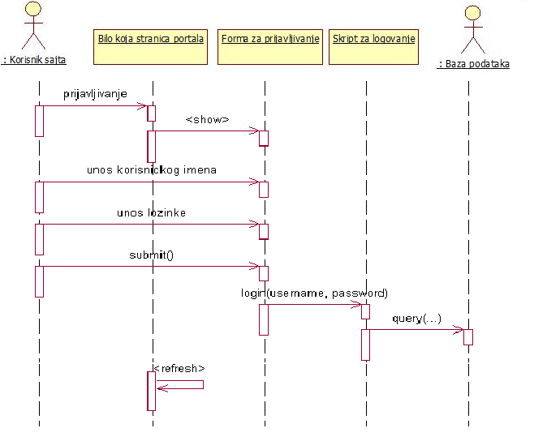
Dijagram sekvence:

Ažuriranje podataka o studentu
Kratak opis:
Ažuriranje podataka o sebi od strane prijavljenog studenta.
Akteri:
Student.
Preduslovi:
Korisnik je prijavljen na portal.
Osnovni tok:
- Korisnik se loguje na sajt kao student.
- Korisnik bira prikaz svog profila.
- Prikazuje se stranica sa podacima o njemu.
- Korisnik bira opciju koja omogućava izmenu podataka.
- Korisnik menja podatke i pri završetku bira opciju koja omogućava čuvanje izmena.
- Vrši se provera ograničenja podataka [izuzetak: podaci o članu nisu validni]
- Vrši se ažuriranje podataka u bazi podataka.
- Osvežava se stranica sa podacima o korisniku.
Izuzeci:
[Nevalidni podaci] Prikazuje se obaveštenje o grešci.
Posledice:
Podaci o studentu su izmenjeni.

Ažuriranje podataka o kompaniji
Kratak opis:
Izmena podataka o kompaniji od strane prijavljenog predstavnika kompanije.
Akteri:
Firma
Preduslovi:
Firma je prijavljena na sajt.
Osnovni tok:
- Korisnik se loguje na sajt kao firma.
- Korisnik bira prikaz svog profila.
- Prikazuje se stranica sa podacima o firmi.
- Korisnik bira opciju koja omogućava izmenu podataka.
- Korisnik menja podatke i pri završetku bira opciju koja omogućava čuvanje izmena.
- Vrši se provera ograničenja podataka [izuzetak: podaci o firmi nisu validni]
- Vrši se ažuriranje podataka u bazi podataka.
- Osvežava se stranica sa podacima o firmi.
Izuzeci:
[Nevalidni podaci] Prikazuje se obaveštenje o grešci.
Posledice:
Podaci o firmi su izmenjeni.

Dodavanje novog oglasa za stručnu praksu
Kratak opis:
Dodavanje novog oglasa za stručnu praksu od strane firme koja je nudi.
Akteri:
Firma.
Preduslovi:
Korisnik je prijavljen na sajt kao firma.
Osnovni tok:
- Korisnik bira opciju za oglašavanje novog oglasa.
- Prikazuje se forma za dodavanje novog oglasa.
- Nakon unesi zahtevanih podataka, korisnik bira opciju kojom se vrši publikacija novog oglasa.
- Vrši se provera podataka [izuzetak: podaci nisu validni].
- Vrši se ažuriranje baze podataka.
Izuzeci:
[Podaci nisu validni] Prikazuje se poruka o grešci.
Posledice:
Novi oglas za stručnu praksu je dodat.

Brisanje oglasa
Kratak opis:
Usled popunjenja kapaciteta ili isteka roka za konkurs, moguće je brisanje oglasa.
Akteri:
Administrator, firma.
Preduslovi:
Korisnik je prijavljen na sajt sa određenim nalogom.
Osnovni tok:
- Korisnik bira opciju za brisanje određenog oglasa.
- Prikazuje se poruka za potvrdu brisanja publikacije.
- Korisnik potvrđuje da želi da obriše oglas.
- Vrši se brisanje.
- Osvežava se početna stranica.
Izuzeci:
Ukoliko administrator smatra da oglas nije u skladu sa konceptima sajta, ima privilegije da on izvrši brisanje.
Posledice:
Obrisan je oglas.

Brisanje naloga članovima sajta
Kratak opis:
Administrator može da obriše nalog onom korisniku sajta za kog smatra da ne poštuje koncepte ponašanja na sajtu.
Akteri:
Administrator, firma, student.
Preduslovi:
Korisnik sajta je administrator.
Osnovni tok:
- Administrator bira nalog studenta ili firme koji želi da obriše.
- Prikazuje se poruka za potvrdu brisanja naloga.
- Administrator potvrđuje da želi da obriše oglas.
- Vrši se brisanje.
- Osvežava se početna stranica.
Izuzeci:
Nema izuzetaka.
Posledice:
Obrisan je nalog firme ili studenta.

Pristup studentskom forumu
Kratak opis:
Korisnik koji je ulogovan kao student ima pristup studentskom forumu, na kojem će studenti moći da dele svoje utiske i iskustva. Ovaj forum vide samo studenti i administrator.
Akteri:
Student, administrator.
Preduslovi:
Korisnik je prijavljen na sajt sa studentskog naloga.
Osnovni tok:
- Korisnik bira opciju koja omogućava prikaz studentskog foruma.
- Prikazuje se stranica studentskog foruma.
- Korisnik može da čita i piše komentare.
Izuzeci:
Nema izuzetaka.
Posledice:
Prikazuje se stranica namenjena studentskom forumu.

Izdvajanje omiljenih oglasa
Kratak opis:
Student može da izdvoji oglase koji mu posebno privlače pažnju.
Akteri:
Student
Preduslovi:
Korisnik treba da bude ulogovan na sajt sa studentskog profila.
Osnovni tok:
- Korisnik bira opciju koja omogućava čuvanje oglasa.
- Oglas se dodaje u odeljak namenjen izdvojenim oglasima za datog korisnika.
Izuzeci:
Nema.
Posledice:
Kreira se lista izdvojenih oglasa.

Konkurisanje na praksu
Kratak opis:
Student može da vrši izbor prakse na osnovu oglasa i da obavesti kompaniju da želi da konkuriše.
Akteri:
Student
Preduslovi:
Korisnik treba da bude ulogovan na sajt sa studentskog profila.
Osnovni tok:
- Korisnik vrši pregled oglasa.
- Korisnik vrši apliciranje za stručnu praksu koja je predstavljena oglasom izborom odgovarajuće opcije.
- Osvežava se strana.
Izuzeci:
Nema
Posledice:
Student je aplicirao za stručnu praksu.

Poziv na intervju
Kratak opis:
Kompanija ima mogućnost da ponudi mesto za stručnu praksu konkretnom studentu.
Akteri:
Firma.
Preduslovi:
Korisnik treba da bude ulogovan na sajt sa profila firme.
Osnovni tok:
1. Korisnik vrši pregled studentskih profila.
2. Korisnik može određenom studentu da pošalje poziv na intervju izborom opcije koja nudi ovu mogućnost.
3. Student je pozvan na intervju.
Izuzeci:
Nema
Posledice:
Student je pozvan na intervju.

Dodatni zahtevi

Funkcionalnost
U ovom odeljku su specificirani funkcionalni zahtevi koji su zajednički za više slučajeva korišćenja.
Praksa sa faksa sajt ne zahteva nikakve dodatne funkcionalnosti.

Upotrebljivost
U ovom odeljku su specificirani zahtevi koji su vezani za, ili utiču na upotrebivosti sistema koji se razvija.
Korisnički interfejs prilagođen korisniku:
Korisnički interfejs Praksa sa faksa sajta će biti dizajniran tako da bude omogućeno jednostavno i intuitivno korišćenje bez potrebe za organizovanjem dodatne obuke.

Pouzdanost
U ovom odeljku su specificirani zahtevi u pogledu pouzdanosti sistema koji se razvija.
Dostupnost:
Praksa sa faksa sajt će biti dostupan 24 časa dnevno, 7 dana u nedelji. Vreme kada sajt nije dostupan ne sme da pređe 10%.
Srednje vreme između otkaza:
Srednje vreme između dva sukcesivna otkaza ne sme da padne ispod 120 sati.

Performanse
U ovom odeljku su specificirani zahtevi koji definišu željene performanse sistema koji se razvija.
Broj korisnika koji simultano pristupaju:
Sistem će da podrži do 1000 simultanih pristupa korisnika sajtu.
Vreme odziva za pristup bazi podataka:
Vreme potrebno za pristupanje bazi podataka u cilju izvršenje nekog upita ne sme da veće od 5 sekundi.

Podrška i održavanje
U ovom odeljku su specificirani zahtevi koji treba da poboljšaju stepen podrške i mogućnost održavanja sistema koji se razvija.
Praksa sa faksa sajt ne zahteva posebnu podršku i održavanje.

Ograničenja
U ovom odeljku su specificirana ograničenja kojih se treba pridržavati pri projektovanju sistema koji se razvija.
Hardverska platforma:
Klijentski deo sistema treba da ima mogućnost izvršavanja na bilo kom PC računaru koji ima pristup internetu.
Serverski deo sistema će raditi na PC računaru sa instaliranim potrebnim komponentama vezane za programske jezike koji se koriste za održavanje sajta.
Tipovi Web čitača:
Klijentski deo Takmičarko sajta će biti optimizovan za sledeće Web čitače: Internet Explorer,Google Chrome, Edge, Opera, kao i Firefox (Mozilla).

